Ehekirchen-Hollenbach, April 2010

bauma 2010, Freigelände F9, Stand N926/4

Wertbeständigkeit und zertifizierte Ladungssicherung
„Longlife“-Beschichtung von Reisch für Abrollanhänger

Wertbeständigkeit gehört bei Investitionsgütern zu den kaufentscheidenden Argumenten. Schließlich sichert ein Produkt, das über Jahre einen hohen Wert behält, dem Käufer den Produktwert und damit seine Investition. Besonders bei Fahrzeugen, die extremen Beanspruchungen ausgesetzt sind, ist Wertbeständigkeit ein wesentliches Qualitätsmerkmal. Der bayerische Nutzfahrzeughersteller Reisch hat sich diesem Thema angenommen und bietet seine Anhängerfahrgestelle, die für den Transport von Abroll- und Absetzbehältern eingesetzt werden, mit einer „Longlife“-Oberflächenbeschichtung an.

Die „Longlife“-Oberflächenbeschichtung macht Schluss mit unansehnlichen Oberflächen bei Abrollanhängern, die durch extreme, mechanische Belastungen verursacht werden. Die widerstandsfähige und tief mit der Metalloberfläche verbundene Zinkschicht bietet einen wirkungsvollen und lang anhaltenden Schutz gegen Korrosion, auch bei den besonders beanspruchten Rollmulden.

Den Abrollanhänger von Reisch gibt es in unterschiedlichen Ausführungen, zweiachsig und dreiachsig, single- oder zwillingsbereift. Ein reichhaltiges Zubehör-Programm stellt sicher, dass der Kunde daraus sein Fahrzeug entsprechend seinen Anforderungen konfigurieren kann. Serienmäßig an Bord sind aber bereits alle Ausstattungen, die das Fahrzeug ab Werk voll einsatzfähig machen, wie zum Beispiel 2 Satz Zurrketten für die Ladungssicherung, nach VDI-Richtlinie. Für die leichte Einmann-Bedienung gehört dazu auch eine pneumatisch absenkbare Zuggabel.

Das von Reisch entwickelte CONblock-Ladungssicherungssystem gibt es ebenfalls für die Abroll- und Absetzbehälter. Das System umfasst unterschiedliche Behälteranschläge, die eine einfache und schnelle Positionierung des Behälters ermöglichen, und die zusammen mit der pneumatischen Behälterverriegelung eine wirksame Fixierung sicherstellen. Dies vereinfacht für den Fahrer die Beladung. Gleichzeitig wird damit sichergestellt, dass die Ladungssicherung der VDI-Richtlinie entspricht. Das CONblock-System wurde in Zusammenarbeit mit dem TÜV-Nord zertifiziert, ein Vorteil, der sich besonders bei Verkehrskontrollen positiv auswirkt.

Anhänger für Absetz- und Abrollbehälter von Reisch gehören zu den führenden Nutzfahrzeugen, die vor allem in der Abfallwirtschaft und in der Recyclingindustrie eingesetzt werden. Mit dem Thema Wertbeständigkeit durch Qualität entspricht Reisch dem wachsenden Bedürfnis dieser Branche, durch ein sauberes und ansprechendes Erscheinungsbild der Fahrzeuge, die Wahrnehmung der Transportunternehmen in der Öffentlichkeit positiv zu beeinflussen. Schließlich ist das Transportfahrzeug auf dem Hof des Kunden die Visitenkarte des Transportunternehmens.

Anlage Bildmaterial:
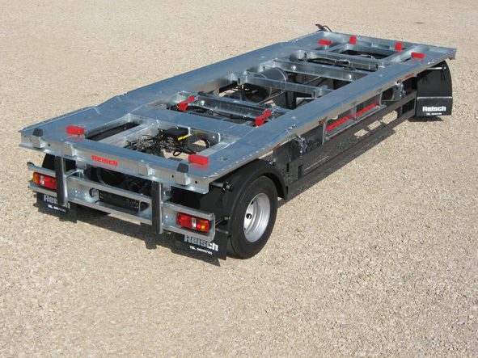
Reisch-Anhänger für Abroll- und Absetzbehälter mit „Longlife“-Oberflächenbeschichtung gibt es in zwei- und dreiachsiger Bauweise, mit Single- oder Zwillingsbereifung.

Bildmaterial zu der beigefügten Presseinformation steht unter www.press-n-relations.de im Anhang des dort veröffentlichten Textes zum Download bereit.

Weitere Informationen:
Martin Reisch GmbH
Reischstrasse 14
86676 Ehekirchen – Hollenbach
Deutschland
Tel. +49 (0) 8435 / 150
Fax +49 (0) 8435 / 1518
reisch-fahrzeugbau@t-online.de
www.reisch-fahrzeugbau.de

Pressearbeit:
Yource GmbH
Lothar Riesenegger
Magirusstraße 33
89077 Ulm
Deutschland
Tel. +49 (0)731 / 96 287 82
Mobil +49 (0)171 / 873 0916
lothar.riesenegger@yource.de
www.yource.de

